- г.п.Бешенковичи, ул.Черняховского, 1, Бешенковичский район, Витебская область
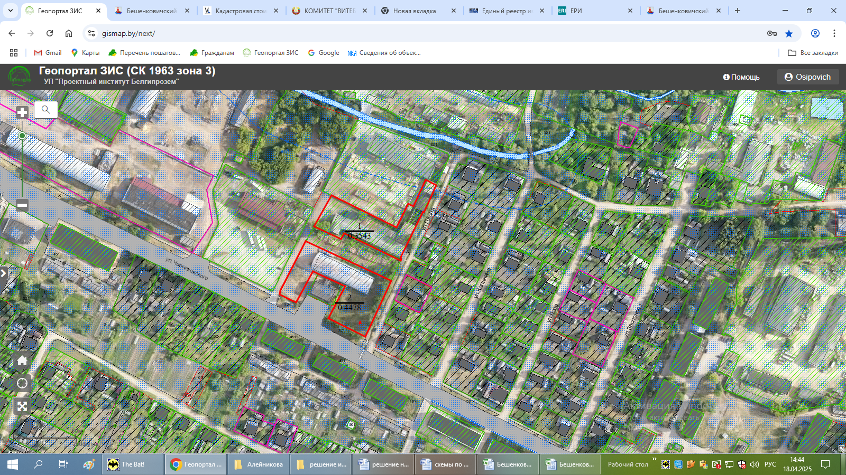
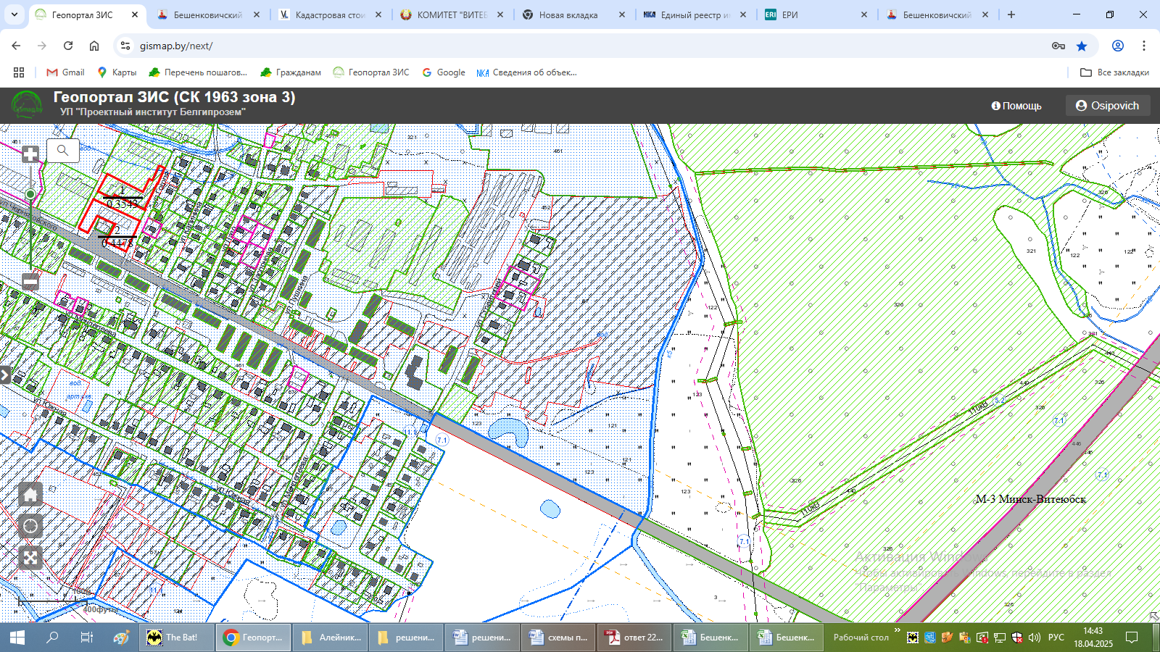

Расположение площадки (адрес) | Площадь, га | Целевое назначение земельного участка | Наличие инфраструктуры | Возможные направления использования площадки
Два земельных участка расположены в г.п.Бешенковичи, ул.Черняховского, 1, Бешенковичского района | 0,3543 га  0,4478 га | для обслуживания здания ремонтной мастерской с навесом  для обслуживания цеха по ремонту сельскохозяйственной техники | Земельные участки расположены в 2000 метров от автодороги  М-3 Минск-Витебск, иная инфраструктура отсутствует, есть возможность подключения к трансформаторной подстанции 20 кВ около 500 м | Организация производства товаров, работ, услуг

- д.Двуречье, Верхнекривинский сельсовет, Бешенковичский район, Витебская область
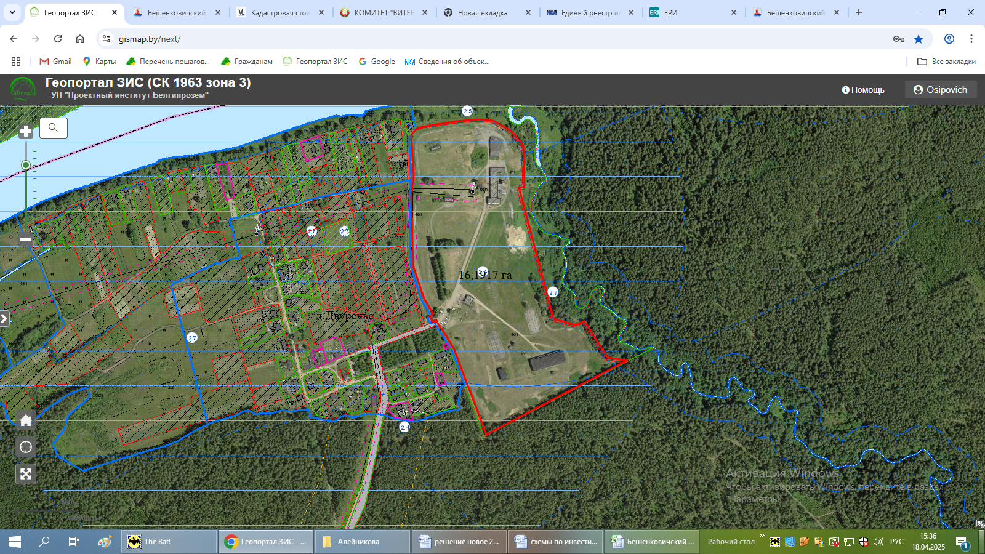
- 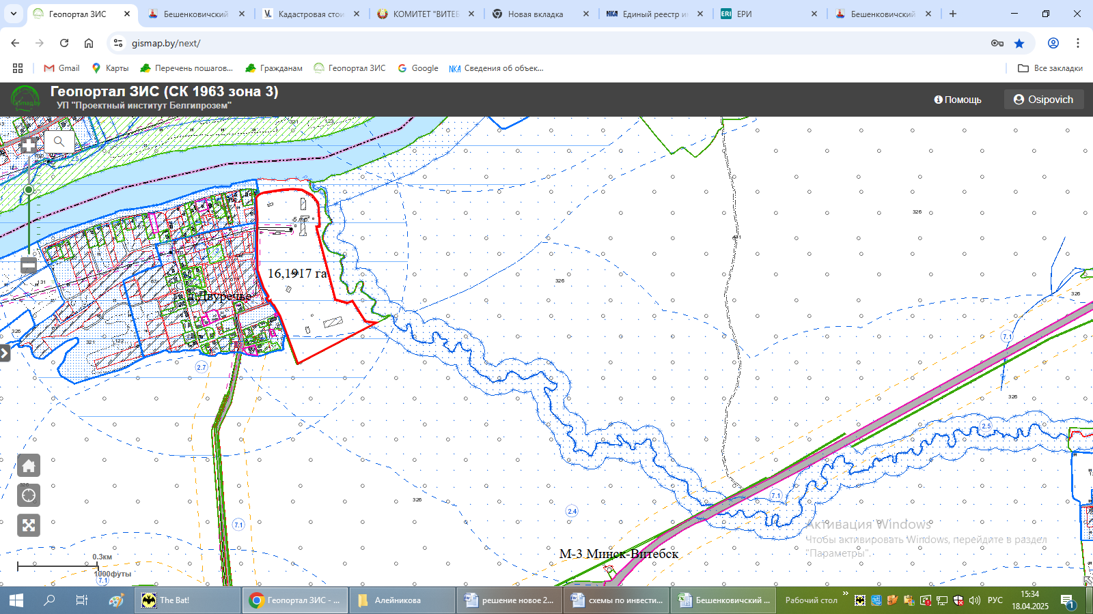
Расположение площадки (адрес) | Площадь, га | Целевое назначение земельного участка | Наличие инфраструктуры | Возможные направления использования площадки
земельный участок расположен в в д.Двуречье, Верхнекривинского сельсовета, Бешенковичского района | 16,1917 | ля обслуживания производственной баз | Земельные участки расположены в 3000 метров от автодороги  М-3 (Минск-Витебск), иная инфраструктура отсутствует, есть возможность подключения на данном земельном участке 10 кВ | Организация производства товаров, работ, услуг

3.д.Сокорово, ул.Центральная, 1а, Улльский сельсовет, Бешенковичский район
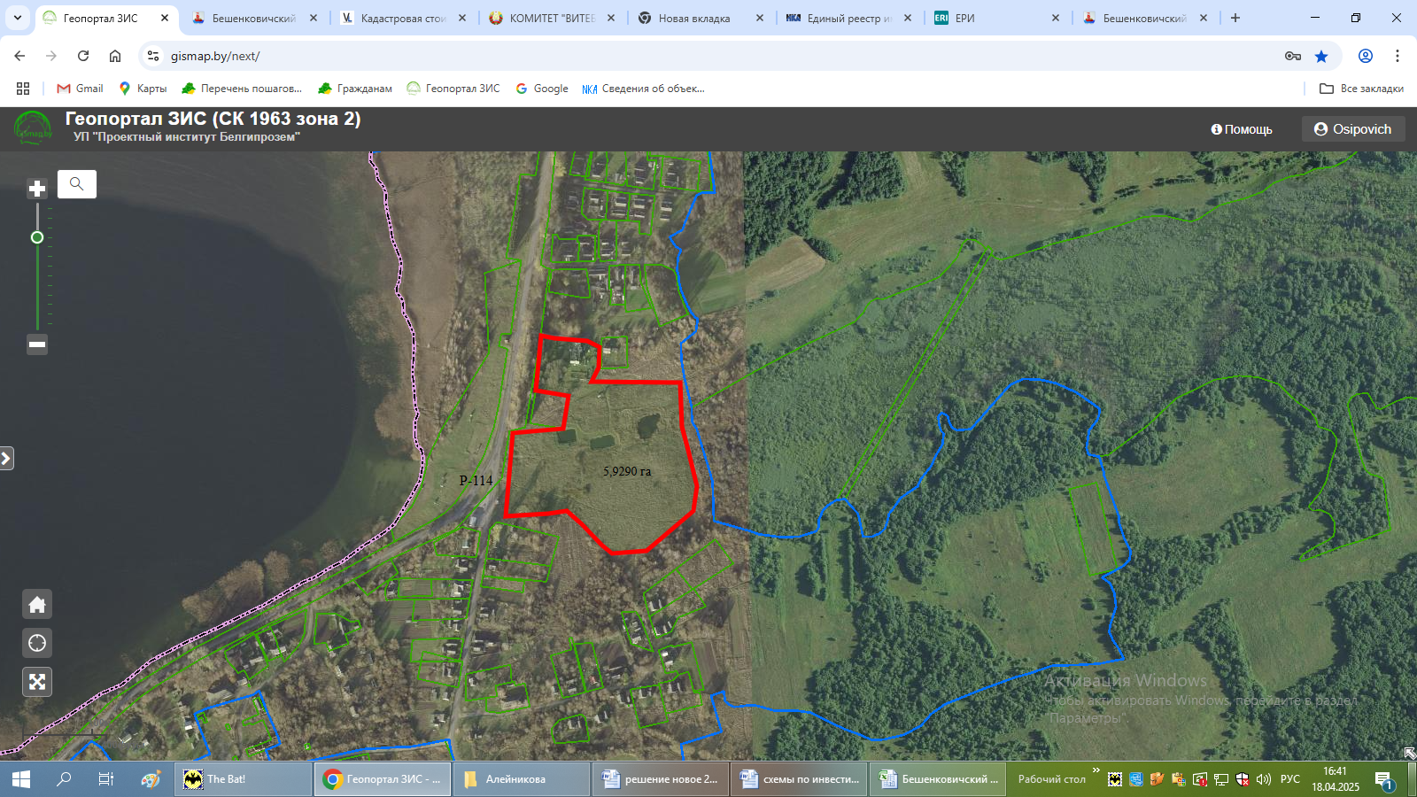
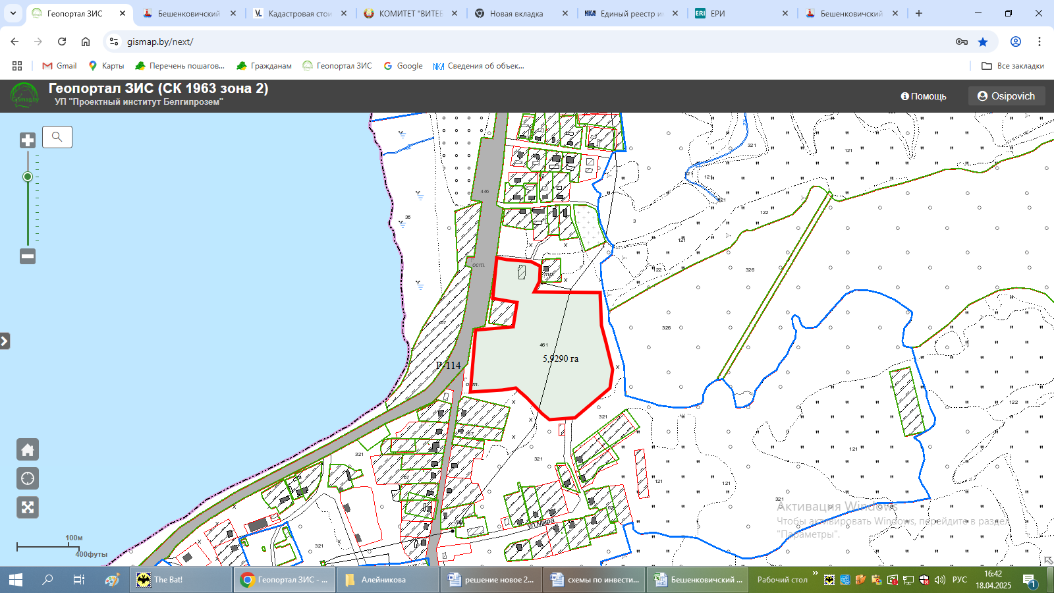
Расположение площадки (адрес) | Площадь, га | Целевое назначение земельного участка | Наличие инфраструктуры | Возможные направления использования площадки
Земельный участок расположен в д.Сокорово, ул.Центральная, 1а Улльского сельсовета, Бешенковичского района | 5,9290 | Земельный участок для строительства объекта: "Реконструкция административного здания, расположенного по адресу: Бешенковичский район, Улльский сельский совет, д. Сокорово, ул. Центральная, 1А, под усадьбу агроэкотуризма семейного типа "Уютное гнездо"" | Земельный участок расположен вблизи автодороги Р-114 (Городок-Улла-Камень), иная инфраструктура отсутствует, есть возможность подключения 0,4 кВ, в пределах 20 кВ | Оказание туристических услуг

